2022-2023学年第一学期青年教师成长营系列活动

之错题集作业六

错题一：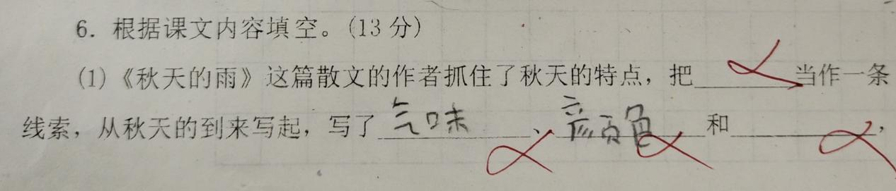

【错题分析】：

这篇课文的线索十分明显，每个小节是一个线索，分别是“秋天的颜色”“秋天丰收的景象”“秋天动植物们准备过冬”三方面，学生主要还是对课文内容不熟练。

错题二：

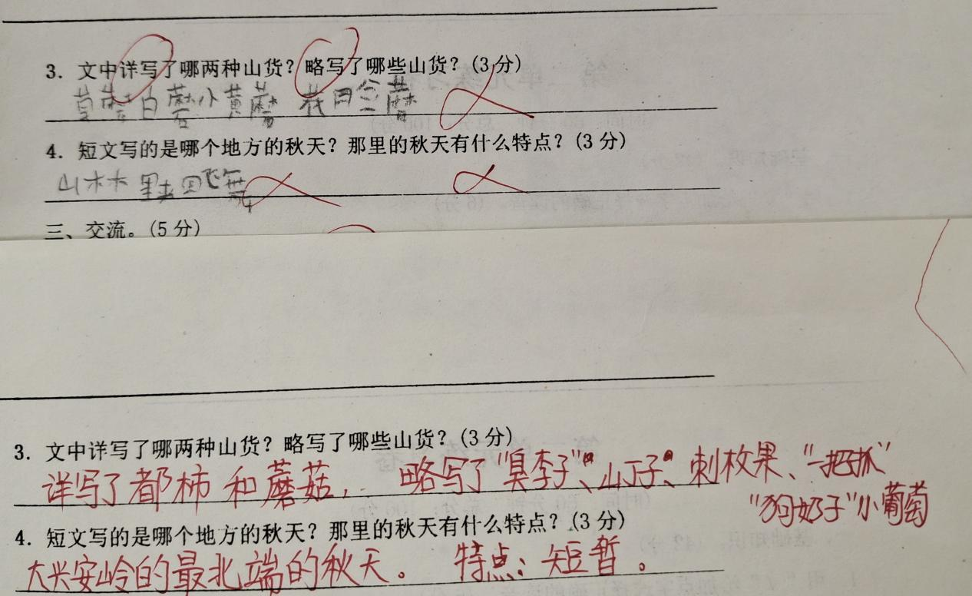

【错题分析】：

这两题考查的是学生对短文内容的理解和掌握，详写的是都柿和蘑菇，部分学生会以为详写的是各种蘑菇，把蘑菇的名字全部写上来，实际上它们都属于“蘑菇”。略写的内容其实是短文中的最后一段，仅仅提到了这些山货的名字，没有展开来详细描写。学生对“详写”“略写”的概念还不足够理解，后续要加强这方面的练习。

错题三：

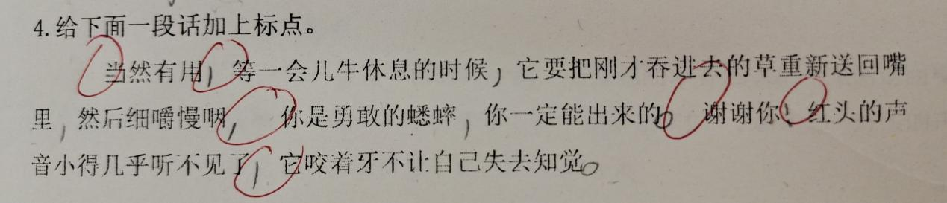

【错题分析】：

标点符号是本学期的一个重点，尤其是双引号、省略号的运用，很多学生对引号的用法还不够熟练，需要继续锻炼。

错题四：

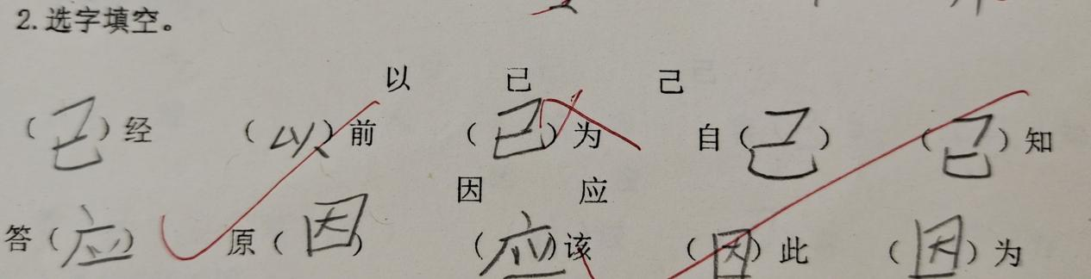

【错题分析】：

选字填空中的是形近字，学生在选字的时候容易混淆，需要加强学生对字义和组词的练习与运用。

错题五：

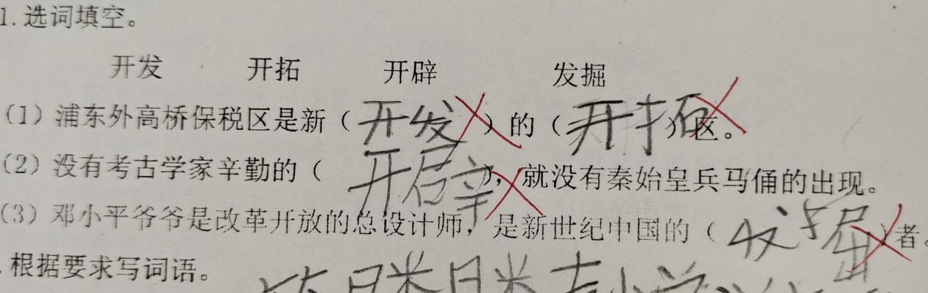

【错题分析】：

开发：指通过研究或努力，发现、利用新的资源或新的领域。

开拓：指扩大、发展旧的区域。

开辟：指打开通路；开拓发展；开垦。

发掘：指把埋藏的东西挖掘出来；发现或发挥隐藏、埋没的事物。

这一题要结合词语的意思来进行讲解，正确的填写顺序是：开辟、开发；发掘；开拓

集题者： 胡佳琦

2022.10.28